

**每日市场报告**

**2025年7月17日** 

 **市场综述**

美国三大股指收盘全面上涨，道指涨0.53%报44254.78点，标普500涨0.32 %报6263.70点，纳指涨0.25%报20730.49点。美元指数跌0.35%报98.29，非美货币多数上涨，欧元兑美元涨0.33%报1.1641，英镑兑美元涨0.26%报1.3420，美元兑日元跌0.65%报147.8830，离岸人民币对美元上涨44个基点报7.1802。国际油价窄幅震荡，美油主力合约收涨0.18%，报66.64美元/桶；布伦特原油主力合约跌0.03%，报68.69美元/桶。国际贵金属期货普遍收涨，COMEX黄金期货涨0.52%报3354.20美元/盎司，COMEX白银期货涨0.04%报38.13美元/盎司。ICE原糖主力合约跌0.06%报16.55分/磅，ICE棉花主力合约涨0.42%报68.85/磅。

图表1：全球主要股指涨跌幅（%）

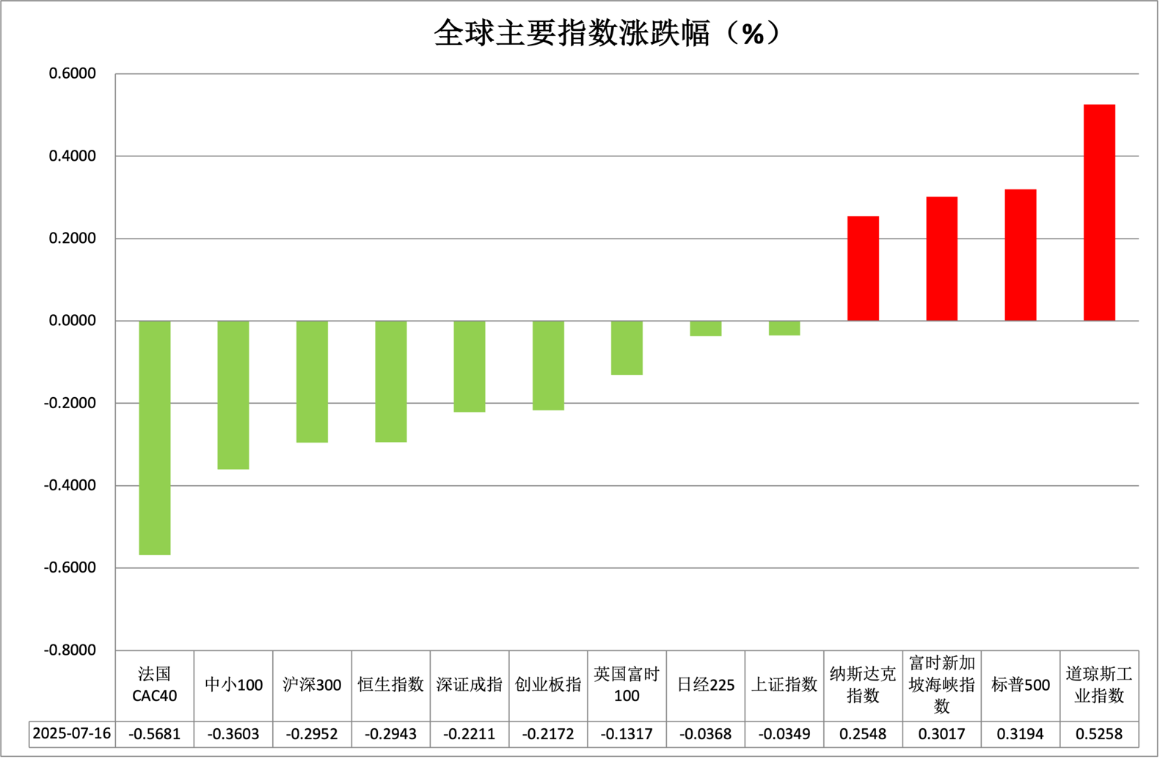

资料来源：公开资料整理、瑞达国际

* **消息回顾**

【美国总统特朗普在谈及美联储主席鲍威尔时表示，目前没有计划采取任何行动，也没有起草解雇信件。特朗普称，他“大概率不会解雇鲍威尔，除非证明存在欺诈行为”。他还称，白宫经济顾问凯文·哈塞特是其考虑担任美联储职位的人选。而此前一天，特朗普也称财政部长贝森特是美联储主席人选。】

【美国总统特朗普表示，药品关税可能将于月底推出，芯片关税时间表和药品类似，但不那么复杂；正在研究5-6项贸易协议，8月1日前可能达成2-3项贸易协议，将很快发布对较小国家的关税信函，可能对所有小国家征收约10%的统一关税。将有150个国家收到关税支付通知。正与印度谈判，双方接近达成协议。】

【美国6月PPI环比持平，5月数据上修为增长0.3%。这是自去年9月以来最温和的年度涨幅，同比上升2.3%。剔除食品、能源和贸易服务后的核心PPI同样持平，同比上涨2.5%，创下2023年底以来最小增幅。】

【美联储发布的经济状况“褐皮书”显示，从5月下旬到7月初，经济活动略有增加。不确定性仍然很高，导致企业持续保持谨慎。旅游业活动涨跌互现，制造业活动小幅下降，非金融服务业活动平均而言几乎没有变化，但各地区之间存在差异。经济前景呈中性至略微悲观态势。】

【美国贸易代表办公室宣布启动针对巴西不公平贸易行为的301调查，调查巴西是否不公平地限制了美国对巴西的出口。】

【墨西哥总统辛鲍姆表示，墨西哥不接受美国单方面向墨西哥番茄实施的所谓“反倾销税”。她还表示，如果无法与美国在8月1日前就关税达成协议，墨西哥也会就此采取相应行动。】

【英国 6月CPI年率从5 月的3.4%上升至3.6%，高于预期的3.4%。通胀率远高于英国央行2%的目标，可能会降低英国央行降息的可能性。】

 **今日关注**

|  |  |
| --- | --- |
| 时间 | 数据/事件 |

|  |  |  |
| --- | --- | --- |
| 2025/07/17 | 14:00 | 英国6月失业率/失业金申请人数 |
|  | 17:00 | 欧元区6月CPI终值 |
|  | 20:30 | 美国上周初请失业金人数 |
|  | 20:30 | 美国6月进口/出口物价指数 |

* **观点汇总**

**美元指数**

隔夜，美元指数跌0.35%报98.29，非美货币多数上涨，欧元兑美元涨0.33%报1.1641，英镑兑美元涨0.26%报1.3420，美元兑日元跌0.65%报147.8830。美国6月PPI环比增速呈现停滞态势，主要受到服务成本回落的显著拖累，表明企业或正通过压缩利润空间的方式部分消化关税带来的成本压力。当月PPI环比增速维持不变，而5月经修正后的数据为上升0.3%，低于市场预期0.2%的增幅。剔除波动较大的食品、能源及贸易服务后的核心PPI同样呈现零增长态势。6月PPI同比增速放缓至2.5%，创下自2023年四季度以来的最低水平。此前公布的6月CPI报告显示关税已开始逐步向终端消费价格传导，在家居用品、家用电器及休闲用品等关税敏感品类表现尤为明显。尽管年初至今整体通胀水平维持相对温和态势，但随着企业部门持续调整定价策略以应对贸易成本上升，以及特朗普近期持续加码的关税税率，未来通胀压力可能呈现渐进式抬升趋势。考虑到未来通胀的不确定性，本次PPI对于FOMC利率观点而言影响整体有限，通胀预期升温的背景下利率中枢有所上移。近期经济数据的喜忧参半或使美元短期内陷入多空博弈格局，但中期来看美元或仍受财政赤字预期和美元信用边际松动影响而维持承压态势。受德国大型财政计划提振，7月欧元区ZEW经济景气指数录得四个月来的最高水平，但欧盟仍面临美欧关税博弈升级的复杂局面，德国6月CPI趋近欧央行目标，但欧盟拟实施的报复性关税恐推高输入性通胀，迫使欧央行在"通胀接近目标"与"政策灵活性"表述间艰难平衡。日本7月制造业景气度小幅改善，主要得益于半导体行业的复苏。随着7月20日参议院选举临近，市场对政府可能出台财政刺激措施的预期持续升温。在政策制定者力图增强经济动能的背景下，市场对扩大财政支出的预期日益高涨，日元欧元走势短期内或多以震荡为主。

图表1：美元指数走势图

图表, 直方图

AI 生成的内容可能不正确。

资料来源：Wind、瑞达国际

**S&P500**

截至7月16日，标普500指数上涨0.32%至6263.7点；迷你标普500主力合约上涨0.4%至6299。当地时间7月16日，多家媒体报道特朗普即将解雇美联储主席鲍威尔，引发市场巨震，美元、美股大幅跳水，美债收益率大幅攀升。但随后特朗普表示目前没有计划采取任何行动，也没有起草解雇信件，美元、美股随即探底回升，美债收益率回落。经济数据上，美国6月CPI同比增长2.7%，前值增长2.4%；核心CPI同比增长2.9%，前值增长2.8%。6月PPI同比增长2.3%，前值增长2.7%；核心PPI同比增长2.5%，前值增长2.8%。CPI同比呈现上行，PPI则有所回落。随着企业逐步转嫁加征关税带来的进口成本，通胀后续有升温的忧虑，同时近期特朗普加码关税或进一步抬高通胀上行风险。整体来看，关税推升通胀的忧虑削弱市场做多热情。策略上，建议暂时观望。

图表2：S&P500走势图

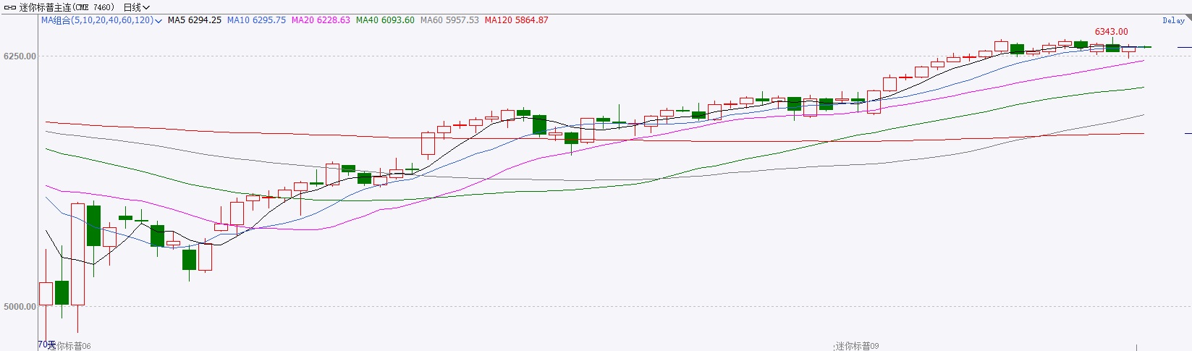

资料来源：Wind、瑞达国际

**富时中国A50**

截至7月16日，富时中国A50指数下跌0.31%至13750.51；新交所富时A50期指主力合约下跌0.57%至13675。国内方面，经济基本面，二季度国内GDP同比增长5.2%，符合市场预期，但社零、固投增速均大幅回落，房地产市场亦呈现加速下探态势，进出口在中美贸易关系趋向缓和的背景下好转。金融数据上，6月份M1、M2同比增速均较5月份加快，其中M1增速明显提升，M2-M1剪刀差持续收窄，背后或反映出在宽货币的支持下居民及企业投资消费意愿有好转迹象。个股方面，从目前公布半年度业绩预告的上市公司情况看，已公布预告的上市公司获利状况保持良好。整体来看，目前房地产市场依旧拖累固投增长，同时以旧换新对社零的支撑作用有所减弱，但金融数据显示，宽松货币成政策效已有所显现，或将反应在后续经济指标中。此外，随着上市公司中报业绩预告陆续发布，市场对上市公司上半年盈利持乐观态度，加上7月末政治局会议临近，市场多头或提前布局，股指中长期依旧具备上涨潜力，但6月经济数据不佳在短期内施压盘面，大盘或在3500整数关口附近震荡。策略上，短线建议暂时观望，中长线可轻仓逢低买入。

图表3：富时中国A50走势图

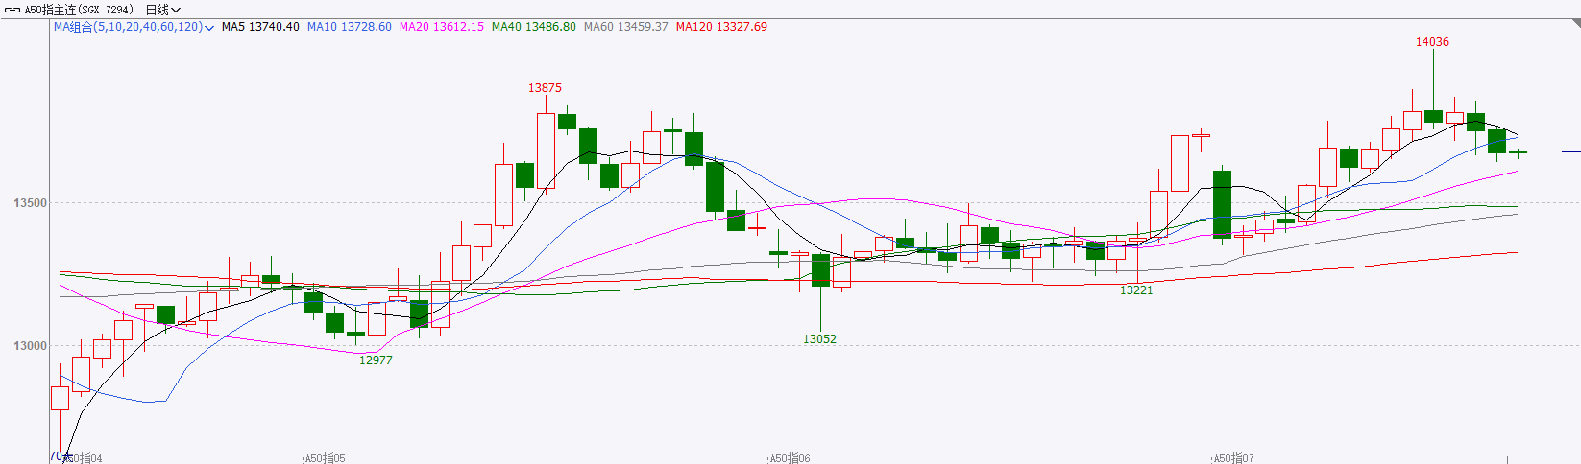

资料来源：Wind、瑞达国际

**铜**

隔夜COMEX铜震荡回落，报收5.5185美元/磅，涨跌幅-1.06%。国际方面，美联储褐皮书：经济前景偏中性至略偏悲观。制造业活动小幅下降，企业招聘保持谨慎。国内方面，国常会：做强国内大循环，深入实施提振消费专项行动，优化消费品以旧换新政策。库存方面，截至7月16日，COMEX铜库存为239435短吨，环比+1171短吨；LME铜库存为121000吨，环比+10525吨；SHFE每日仓单50242吨，环比+109吨。美元美债方面，有关特朗普将解雇鲍威尔的传闻引发市场震荡，美元指数盘中跳水，最终收跌0.36%，报98.244。美债收益率美盘初短线拉升，随后有所回落，基准的10年期美债收益率收报4.463%，2年期美债收益率收报3.959%。操作建议，纽铜主力合约轻仓逢低短多交易，仅供参考。

图表4：铜日线走势图

资料来源：Wind、瑞达国际

**黄金**

隔夜，国际贵金属期货普遍收涨，COMEX黄金期货涨0.52%报3354.20美元/盎司，COMEX白银期货涨0.04%报38.13美元/盎司。美国6月PPI环比增速停滞，主要由于服务成本下降。当月PPI环比零增长，低于5月0.3%的涨幅，也弱于市场预期的0.2%。剔除食品、能源和贸易服务的核心PPI同样持平。6月PPI同比增速放缓至2.5%，创下2023年四季度以来新低。此前公布的6月CPI数据显示，关税影响已开始体现在部分消费品价格上，如家电、家居用品等关税敏感品类出现上涨。虽然今年以来整体通胀仍较温和，但随着企业逐步调整定价以应对关税成本，叠加特朗普政府可能进一步提高关税税率，未来通胀压力可能会逐步上升。近期特朗普对于关税税率的上调给未来通胀前景续添不确定性，关税及减税法案的持续上演提振黄金避险属性，金价中枢或持续上移。当前市场对于美联储9月降息的押注较为稳固，降息叠加通胀加速升温的预期或推动美债实际收益率趋于下行，属于金价的另一个利多因素。白银方面，前期白银投资需求激增导致库存趋紧，工业属性受半导体工业需求稳步上升而受到支撑，但光伏用银需求边际转弱，短期投机多头减仓或带来调整压力，中期来看金银比修复空间仍存。操作上，仍以逢低布局思路对待为主，短期注意回调风险，COMEX黄金期货关注区间：3300-3370美元/盎司，COMEX白银期货关注区间：37.2-39.0美元/盎司。

图表5：COMEX黄金日线走势图

图表, 直方图

AI 生成的内容可能不正确。

资料来源：Wind、瑞达国际

**ICE原糖**

洲际交易所(ICE)原糖期货周三基本收平，全球供应过剩担忧笼罩市场之上。ICE交投最活跃的10月原糖期货收平，结算价报每磅16.56美分。季风雨季来临，亚洲主要产糖国供应前景良好，供应偏松预期持续施压原糖价格，不过6月下半月巴西中南部地区糖产量同比降幅超过预期，带来一定支撑，限制短期跌幅。巴西甘蔗行业协会半月报显示，6月下半月巴西中南部地区甘蔗压榨量为4270.6万吨，同比下滑12.86%。6月下半月中南部地区糖产量为284.5万吨，较三年同期减少12.98%，此前有机构预期同比减少9.8%至295万吨，降幅超过预期。巴西对外贸易秘书处出口数据显示，巴西7月前两周出口糖1369926.41吨，日均出口量为152214.05吨，较上年7月的日均出口量164449.43吨减少7.44%。美糖主力价格关注上方压力18.0美分/磅，下方支撑15美分/磅。建议10月 ICE 期糖暂时观望。

图表6：ICE美糖主力合约价格走势图

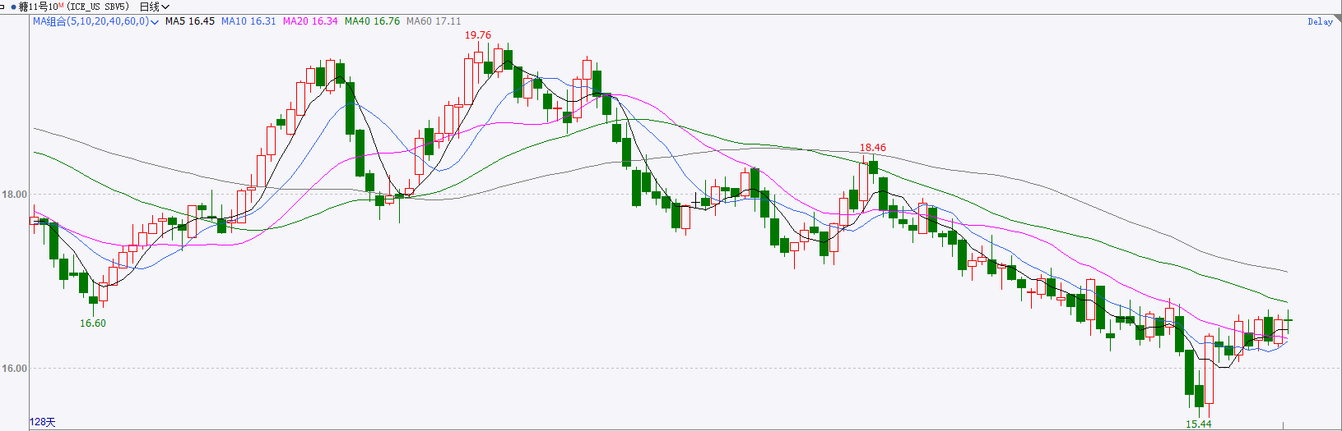

资料来源：Wind、瑞达国际

**ICE棉花**

洲际交易所(ICE)棉花期货周三小幅走低，市场等待USDA周度出口销售报告。ICE 12月棉花期货合约收跌0.47美分或0.7%，结算价报每磅68.59美分。国际方面，Varner Brokerage总裁称，“德克萨斯州西部的天气在7月4日之前确实都非常好，之后天气变得干燥。未来10天的天气预报显示非常干燥。”美棉主力价格关注上方压力74美分/磅，下方支撑65美分/磅。建议 ICE 12月期棉短期暂时观望。

图表7：ICE美棉主力合约价格走势图

资料来源：Wind、瑞达国际

△ 免责声明

此报告由瑞达国际所编制。本报告采用之资料及意见均相信可靠及准确，但本公司并不对各分析或有关资料之可靠性及准确性作出全面性保证。本报告只供客户或读者作参考之用，客户或读者不应完全依靠本报告内容作为投资准则。

本报告之资料及意见如有任何更改，恕不另行通知。本报告并非及并无意图构成任何作价或招揽进行买卖本报告 提及的商品。本公司不会对任何因依靠本报告作出任何买卖而引致之任何损失承担任何责任。



24小时客服电话： 00852 - 25342000/86 - 13603059885

24小时传真电话： 00852 - 25632368

客服邮箱： cs@ruida- int . com

客服QQ： 203195058/2938472186

网址：www. ruida- int . com

地址: 香港湾仔菲林明道8号大同大厦17楼05 - 06室